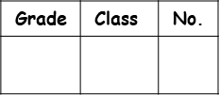
外国語活動ふり返りシート
Name
GOAL

単元のゴール

毎時間の振り返り
Date | 時間 | 本時の目標  Today’s Goal | 達成度  （を付ける） | できたことや新しく知ったこと，  次にがんばりたいことなど
／ | 1 |  | A B C
／ | 2 |  | A B C
／ | 3 |  | A B C
／ | 4 |  | A B C
／ | 5 |  | A B C
／ | 6 |  | A B C
／ | 7 |  | A B C
／ | 8 |  | A B C
単元の振り返り
- 単元のゴールを達成できましたか？ A B C （を付ける）
- この単元でできるようになったこと，新しく知ったことを書きましょう。

From Teachers♪

